Ghidul Drumetiilor Montane - Notiuni meteo si indicii pentru aprecierea vremii la munte
"Când e bine sa te duci la munte?
Întotdeauna! Nu este anotimp care sa-ti închida drumul spre înaltimi. Adevaratul drumet stie sa iubeasca natura sub toate înfatisarile ei.” Bucura Dumbrava
NOTIUNI METEO SI INDICII PENTRU APRECIEREA VREMII LA MUNTE
Notiuni meteo
Meteorologia se ocupa cu studiul proprietatilor atmosferei, al proceselor si fenomenelor ce se produc în ea, în strânsa legatura cu suprafata Pamântului.
Principalele elemente meteorologice si fenomene folosite în caracterizarea starii atmosferice sunt: temperatura aerului, presiunea atmosferica, umezeala aerului, nebulozitatea, directia si viteza vântului precum si precipitatiile atmosferice.
Starea atmosferei la un moment dat sau într-un interval scurt de timp determinata de complexul proceselor si fenomenelor atmosferice si caracterizata prin totalitatea elementelor meteorologice se numeste timp sau vreme.
Clima este regimul multianual al vremii, caracteristic regiunii sau locului respectiv. Clima muntilor caracterizeaza relieful muntos cu altitudini mai mari de 800 m. Ea se formeaza sub influenta circulatiei dominante dinspre vest si a modificarilor locale impuse de culmile muntilor. Aceste modificari determina o repartitie neuniforma a climei la diferitele altitudini si versanti.
Clima muntilor mijlocii este specifica regiunilor cuprinse între altitudinea de 800 si 1900 m în sud si între 600 si 1750 m în nord (aceste valori sunt legate de clima si nu de categoria muntilor mijlocii sau înalti).
Temperatura medie anuala este pozitiva, ea scade în medie iarna cu 0,4 0C/100 m, iar vara cu 0,6 – 0,7 0C/100 m altitudine.
Cantitatile de precipitatii sunt mai mari pe versantii NV, V si SV-ici, decât pe cei adapostiti si cu procese de foen.
Clima muntilor înalti este localizata pe crestele Carpatilor deasupra altitudinii de 1900 m în sus si 1970 m în nord. Ea este aspra si umeda, nefavorabila padurilor. Temperatura medie anuala are valori negative, iar media lunii celei mai calde nu depaseste 10 0C, date de retinut pentru cei care strabat si campeaza în aceste zone.
În functie de conditiile de racire a aerului, pe suprafata terestra, pe plante, pamânt sau diferite obiecte se pot forma sau depune:
Roua, se formeaza în timpul noptilor senine, în perioada calda a anului si este alcatuita din picaturi forte fine de apa care, unindu-se prin condensare dau picaturi mari, vizibile;
Bruma, este alcatuita din cristale foarte fine de ghiata sub forma unui strat albicios cu aspect catifelat, care se depune pe suprafata solului si plantelor când aceasta se raceste sub 0oC. Cristalele fine de ghiata iau nastere prin sublimarea vaporilor de apa. La depunerea de bruma plantele sunt în pericol, deci nu mai prezinta valore pentru recoltare;
Chiciura, este o depunere solida. Cea cristalina este formata din cristale fine de ghiata dispuse direct pe ramurile arborilor formând un manson care se scutura usor, prafuindu-se. Cea granulata este o depunere afânata care se formeaza prin înghetarea picaturilor de ceata supraracite, purtate de vânt. Aceasta da naturii o înfatisare de basm;
Poleiul, este o depunere solida sub forma unui strat de ghiata omogen si transparent, format în urma înghetarii picaturilor de ploaie sau burnita pe suprafata racita a solului. Poteca devine alunecoasa, prizele pentru catarare de asemenea!;
Ceata (negura, pâcla), este formata din particule rezultate din vaporizarea apei aflate în suspensie în atmosfera la suprafata solului si care îngreuneaza vizibilitatea. Nu se recomanda parcurgerea traseelor prin ceata deoarece pe lânga faptul ca nu se poate admira nimic din zona strabatuta, exista pericolul real de ratacire;
Norii, sunt mase de vapori sau picaturi de apa, de cristale de ghiata aflate în suspensie în atmosfera .
Atât ceata cât si norii pot fi purtati usor de vânt. Prin cunosterea norilor se pot face aprecieri asupra evolutiei vremii în regiunea respectiva.
Norii au urmatoarele forme: de gramezi izolate – cumulus, de pânze continue – stratus, de gramezi compacte – stratocumulus si de filamente – cirus.
Atmosfera inferioara în care se formeza si se dezvolta norii se împarte în trei etaje de altitudine: etajul superior între 5 si 13 km, mijlociu între 2 si 7 km si inferior între 0 si 2 km. Ea grupeaza zece genuri de nori: cirus, cirocumulus, cirostratus, nimbostratus, stratocumulus, stratus, cumulus, cumulonimbus, altocumulus si altostratus.
Norii cirus, albi, subtiri si transparenti, de ghiata (din etajul superior) prevestesc înrautatirea vremii într-o perioada de maxim trei zile.
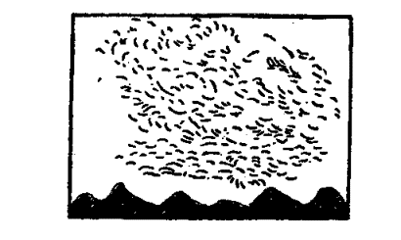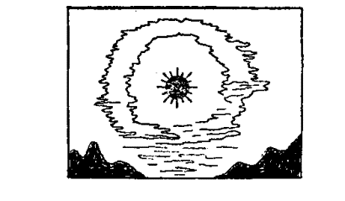
Norii cirostratus (din acelasi etaj) care produc fenomenul optic de halo (un cerc luminos, colorat care apare în jurul soarelui sau lunii, datorat reflexiei si refractiei luminii în cristalele de ghiata) vestesc ploaie în 24 de ore.
Norii altocumulus, cenusii sau albi si fara umbre anunta ploaie si descarcari electrice.
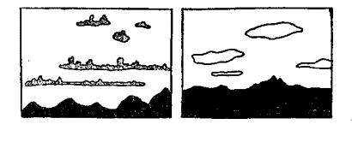
Norii cumulus se dezvolta pe verticala, având baza orizontala cenusie, situata în etajul inferior si vârful în forma de cupole sau turnuri, întotdeauna albe, masive si stralucitoare, situate în etajul superior. Daca apar spre prânz si dispar spre seara prevestesc vreme buna.
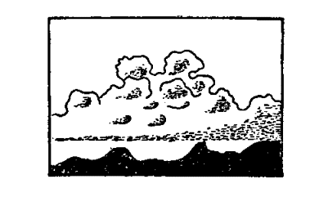
Norii nimbostratus în forma de benzi sau valuri cenusii, din etajul inferior anunta furtuna si ploaie.
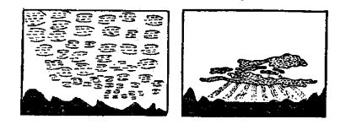
Norii stratocumulus, translucizi, care trec dimineata, anunta timp frumos în timpul zilei (a) iar seara coloreaza cerul la apus în galben-portocaliu. Daca soarele apune mascat între acesti nori (b) a doua zi va ploua.
Norii cumulonimbus cu vârful în forma de nicovala arata ca furtuna si ploaia sunt aproape, iar ploaia poate începe cu grindina.
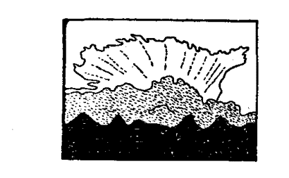
Relieful muntos imprima proceselor generatoare de nori unele particularitati locale astfel: circulatia aerului umed si cald din vai spre culmile muntoase formeaza norii de briza, care apar însirati deasupra culmilor, ca adevarate salbe de nori albi, stralucitori, indicând timp frumos si stabil. Alteori, când curentii ascendenti de aer sunt mai puternici, norii îmbraca vârfurile izolate, dominante în zona, ca o caciula, boaghe, prevestind timp ploios.
Sub vârful muntilor de mare altitudine, la peste 2000 m, în partea opusa vântului se desfasoara formatii noroase orizontale – steaguri de nori, care sunt de fapt mase de ceata. Uneori ele anunta timp ploios.
La adapostul culmilor de mare altitudine se observa formatii noroase de forme ovoid-alungite, relativ plate, care dispar brusc, numite ochiul furtunii si care prevestesc înrautatirea vremii.
Nebulozitatea reprezinta gradul de acoperire a cerului cu nori. Daca cerul este senin avem nebulozitate zero, iar daca este complet acoperit, nebulozitatea este zece.
Vântul este un alt element meteorologic important care caracterizeaza starea atmosferei. Intensitatea lui se exprima prin urmatoarele stari:
-calm, când viteza medie a aerului este sub 0,7 m/s, iarba sta nemiscata, iar chibritul aprins nu se stinge;
-adiere slaba, când viteza medie a aerului este de 2 – 3 m/s, frunze si ramuri subtiri se misca usor, flacara chibritului se stinge, iarba se leagana;
-moderat/potrivit, când viteza medie a aerului este de 4 – 6 m/s, iarba se înclina pâna la pamânt, frunzele se zbat, crengile subtiri se îndoaie;
-puternic, când viteza medie a aerului este de 8 – 12 m/s, copacii se clatina si vuiesc, iar corturile sunt puternic zguduite;
-furtuna, când viteza medie a aerului este de 24 m/s, copacii se frâng, corturile se smulg;
-vijelie, când viteza medie a aerului este de 28 m/s, sunt provocate distrugeri mari, crestele devin inaccesibile.
De retinut faptul ca vântul amplifica efortul drumetilor în tipul deplasarii si sporeste de pâna la zece ori efectul frigului, creând stari de nesiguranta. Însotit de ploaie, îngreuneaza miscarile prin efectul pe care-l are asupra echipamentului.
Atunci când se parcurg portiuni de creasta sau în care stabilitatea este foarte redusa, drumetii trebuie sa manifeste vigilenta la rafala de vânt, care este deosebit de periculoasa, deoarece produce dezechilibrarea.
Brizele de munte si vale sunt vânturi locale, periodice, îndreptate ziua dinspre vale spre versanti, iar noaptea invers. Atentie deci la pozitia intrarii în cort!
Prin precipitatii se întelege apa în stare lichida sau solida care cade din nori pe suprafata Pamântului.
Ploaia are diametrul picaturilor mai mare de 0,5 mm. Când este de scurta durata se numeste aversa, iar când depaseste trei ore se considera torentiala. Ea cade din nori Cumulonimbus.
Burnita are diametrul picaturilor sub 0,5 mm, iar caderea lor este atât de înceata încât parca plutesc în aer. Ea se formeaza din nori Stratus.
Zapada reprezinta precipitatii sub forma solida – cristale (fulgi) de ghiata. Obisnuit cade din nori Nimbostratus dar în lunile de vara, la munte, când este sub forma de aversa cade din nori Cumulonimbus.
Lapovita reprezinta caderea simultana a fulgilor de zapada si a picaturilor de apa.
Mazarichea reprezinta cristale de ghiata alb-opace. Ea cade vara din nori Cumulonimbus.
Grindina provine din dezvoltarea boabelor de mazariche pâna la diamerul de câtiva centimetrii. Ea cade din nori Cumulonimbus.
Observând direct si în timp norii din care cad precipitatiile, veti putea sa deosebiti cele zece genuri enumerate anterior si sa folositi informatiile pentru a decide continuarea drumului sau adapostirea.
Indicii pentru aprecierea vremii la munte
Culoarea cerului arata gradul de umiditate atmosferica: verdele indica un aer foarte umed, galbenul indica un aer umed (galben-auriu indica o zi frumoasa, iar galben-pal arata ca timpul va deveni ploios), rozul indica aer uscat (înainte de rasaritul soarelui indica timp frumos, iar rosu-violet atât la rasarit cât si la apus arta vreme rea sau chiar furtuna), alburiu, putin încetosat cu soare arzator indica aer foarte uscat (anunta furtuna cu descarcari electrice).
Directia si intensitatea vântului: adiere slaba din orice directie asociata cu cer senin sau putin noros, dimineata, indica timp frumos; vânt din NV care sufla puternic pe creasta arata ca vremea se strica în zilele urmatoare (daca ploua, timpul urât se mentine în continuare); vânt din N moderat înseamna câteva zile de timp frumos; vânt puternic din S indica vreme în schimbare (ploaie sau ninsoare, iar daca vremea este deja rea ea se va mentine mai multe zile); vânt din E sau SE indica vreme frumoasa care va ramâne în continuare; vântul oprit brusc în timpul zilei urmat de acalmie este semn ca începe furtuna cu ploaie torentiala, iar oprit odata cu înoptarea prevesteste timp frumos a doua zi. Daca vântul bate la poalele muntelui dintr-o directie, iar pe creasta din directia opusa vremea se va strica repede.
Alte semne privind starea timpului
Vreme frumoasa si cer senin:
-dimineata aerul este rece iar vântul bate moderat;
-albinele si furnicile sunt în plina activitate;
-turmele de oi si vite pasc linistite pe culmi si vai;
-vulturul planeaza la mari înaltimi;
-rândunele zboara foarte sus;
-vânt sub 0,7 m/s;
-timp rece noaptea si dimineata roua;
-ceata se risipeste la rasaritul soarelui sau apare seara pe vai;
-soarele apune pe un cer albastru si senin;
-norii au culoarea purpurie la apusul soarelui;
-nori albi în forma de baloturi (cumulus), care apar dimineata si dispar spre seara;
-luna si stelele stralucesc viu.
Vreme instabila:
-daca norii cumulus acopera tot cerul seara;
-daca soarele apune între nori stratocumulus (sub forma de dungi);
-pe vârfurile si piscurile izolate apar nori densi care se deplaseaza cu repeziciune pe verticala;
-cer acoperit cu nori cenusii care se deplseaza în directie contrara vântului;
-daca seara ceata în loc sa coboare spre vale urca spre creste;
-fumul se lasa jos si se rasfira;
-rândunelele zboara la suprafata solului;
-corbii roiesc în stol si croncane des;
-caprioarele coboara si se afunda în padure;
-vântul bate noptea dinspre vale spre înaltimi;
-noaptea se mentine calda, înabusitoare;
-soarele rasare în ceata, în jurul lui sau a lunii apare haloul;
-aerul este mai transparent, observându-se mai clar anumite detalii ale crestelor;
-stelele par mai mari ca de obicei;
-furnicile intra în musuroaie;
-mustele, tântari, taunii devin mai agresivi.
Semne de furtuna:
-în serile calduroase cerul ce acopera cu o ceata deasa;
-orizontul se întuneca treptat de nori negrii;
-în cursul zilei e zapuseala mare si iarba (nu fânul) miroase puternic;
-nori împrastiati pe cer, altocumulus denumiti popular “oite” care apar în dupa-amiezile de vara.
Furtunile la munte sunt uneori de o violenta nebanuita. S-au vazut rafale de vânt care au doborât copaci, despadurind versanti. Când sunteti surprinsi cel mai indicat lucru este sa va adapostiti dupa o cresta ferit de bataia vântului. O stâna, pestera sau refugiu sunt binevenite în asemenea împrejurari.
Apele unei ploi navalnice formeza torente repezi care pot târâ în vârtejul lor pe cei ce încearca sa le treca. Atentie, la traseele prin vâlcele în asemenea conditii, din seci, apa vine ca la inundatii antrenând bolovani si arbori, nimic nu-i poate sta în cale! Se recomanda o catarare laterala urgenta.
Contra trasnetelor care însotesc furtunile si ploile ne putem apara evitând crestele, arborii înalti si obiectele metalice. Trasnetul este atras îndeosebi de: stejari si molizi (plopi, ulmi si nuci). Foarte rare sunt cazurile când loveste fagul (teiul, artarul sau mesteacanul).
Daca ceata va surprinde pe cresta, ramâneti pe loc pânâ se risipeste, pricolul unui pas gresit cu urmari nedorite este iminent.
Cabanierii au obligatia sa dea relatii în legatura cu schimbarea vremii. Ciobanii se pricep de asemenea, dar mai bine este sa stim noi.

